第一步：输入材库网址——www.caicool.cn

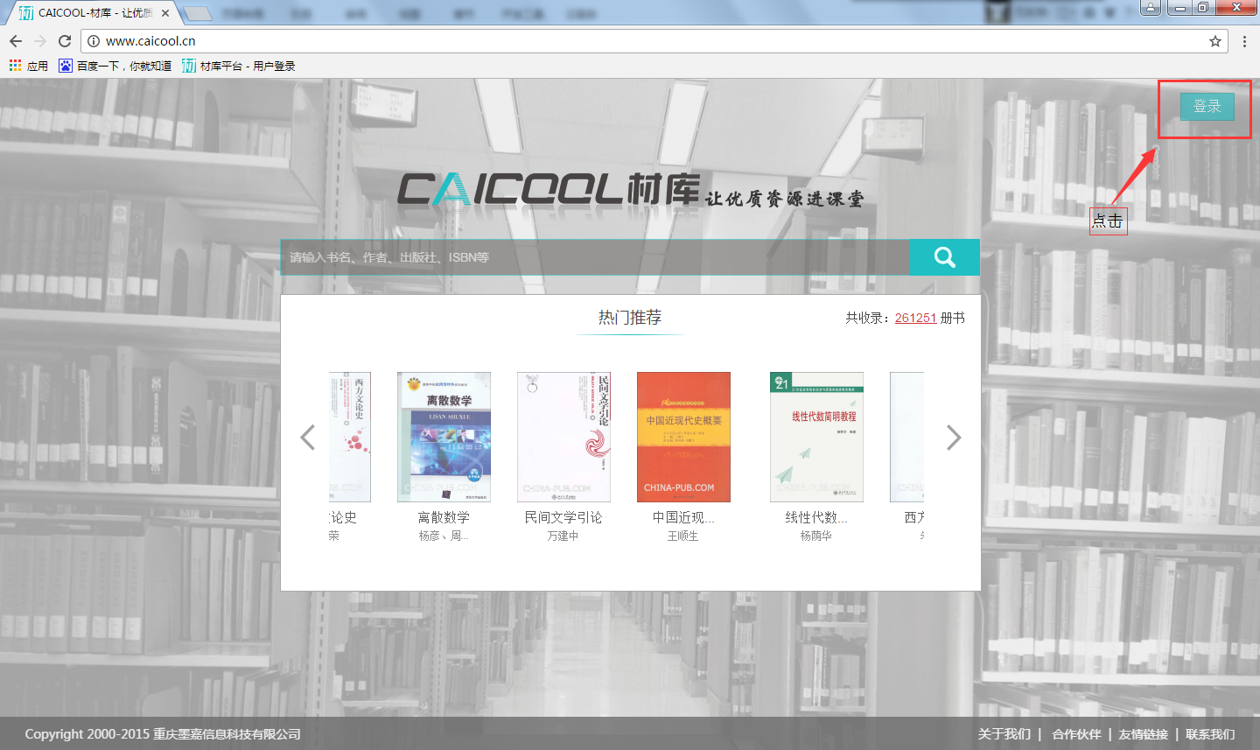

第二步：点击登录，输入登录账号以及密码—→点击登录。

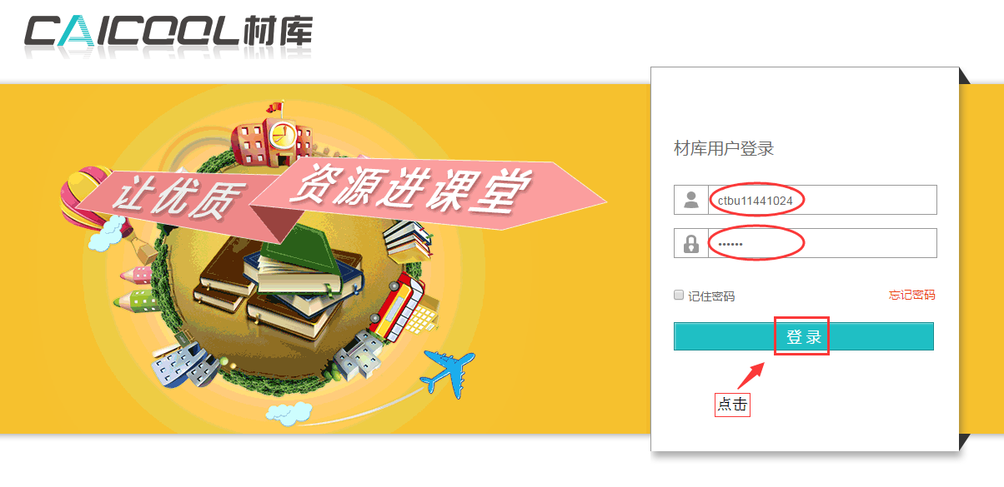

第三步：在预购时间内，登录平台。进入“订购教材”界面。
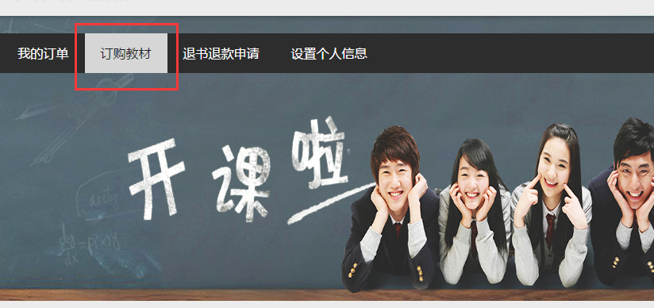
第四步：自主勾选所需课程教材，点击“提交订单”，生成订单。
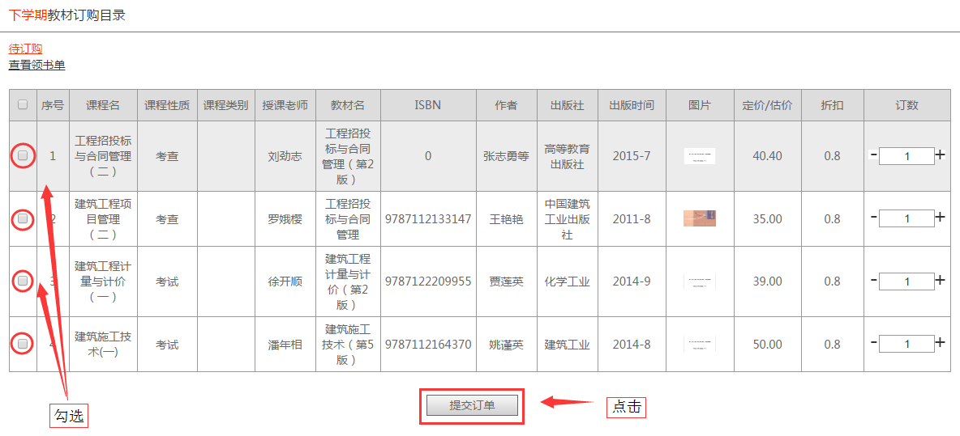
第五步：点击支付，选择支付方式，点击“确认支付”，跳转相应支付页面完成支付。
